…………………………………………………………. LİSESİ COĞRAFYA 10 DERS PLANI
BÖLÜM I
Dersin adı | Coğrafya | TARİH | 02-06/11/2020
Sınıf | 10 | SÜRE | 40 dk
Öğrenme alanı | A) Doğal Sistemler
Konu | AKARSULARIN OLUŞTURDUĞUYERYÜZÜ ŞEKİLLERİ
BÖLÜM II
Hedef ve Davranışlar Kazanımlar | 10.1.6. Dış kuvvetleri yer şekillerinin oluşum sürecine etkileri açısından açıklar.
Coğrafi Beceriler | Arazide çalışma, Coğrafi gözlem, Değişim ve sürekliliği algılama
Güvenlik Önlemleri (Varsa): | ---
Öğretme-Öğrenme-Yöntem ve Teknikleri | Akarsuların oluşturduğu yeryüzü şekilleri verilir. Video, fotoğraf ve animasyonlar gösterilir.
Kullanılan Eğitim Teknolojileri-Araç, Gereçler ve Kaynakça  * Öğretmen  * Öğrenci | Ders kitabı ve yardımcı kitaplar, Etkileşimli tahta, EBA Ders materyalleri, bilgisayar, animasyon ve videolar, haritalar, yeryüzüne ait uydu görüntüleri, grafik, resim ve şekiller.
Öğretme-Öğrenme Etkinlikleri
AKARSULARIN OLUŞTURDUĞUYERYÜZÜ ŞEKİLLERİ

Çeşitli kaynaklardan beslenerek yeryüzünde eğim doğrultusunda bir yatak içinde akışa geçen sulara genel olarak akarsu denir. Büyüklüklerine göre sel, dere, çay, ırmak veya nehir şeklinde adlandırılan akarsuların şekillendirici etkileri taşıdığı su kütlesi ve malzemeyle doğru orantılıdır. Bunun yanında akarsuların yeryüzünü şekillendirmesinde iklim özellikleri (yağış miktarı, buharlaşma şartları vb.), yeryüzü şekilleri (yükselti,
eğim vb.), kayaçların geçirgenlik özellikleri ve bitki örtüsü gibi faktörler de etkilidir. Yeryüzünde dış kuvvetler içerisinde en geniş etki alanına sahip olan akarsular (karaların yaklaşık %70’i), özellikle ekvatoral ve orta kuşakta daha etkilidir. Akarsular; yataklarını geriye, yana, derine doğru aşındırır ve aşındırdığı malzemeleri uygun ortamlarda biriktirerek yeryüzünü şekillendirir. Bu yolla yeryüzünün şekillendiği arazilere akarsu (flüvial) topoğrafyası denir.

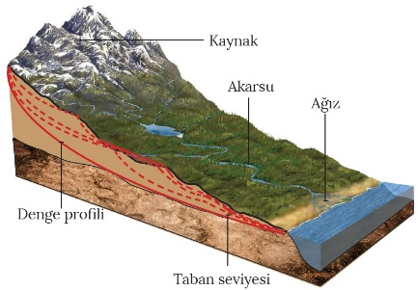

Yüzeyin akarsular tarafından aşındırılması belirli bir seviyeye kadar mümkündür. Aşındırmanın büyük ölçüde durduğu alt sınıra taban seviyesi denir. Akarsuların döküldüğü yer (göl, deniz, okyanus vb.) akarsuyun taban seviyesini oluşturur. Okyanuslar ve denizler akarsuların genel taban seviyesidir. Aşınma devresinin sonuna yani genel taban seviyesine yaklaşan akarsu yatakları denge profili özelliği kazanır. Bir akarsuyun böyle bir profile ulaşabilmesi için milyonlarca yıl geçmesi gerekebilir.

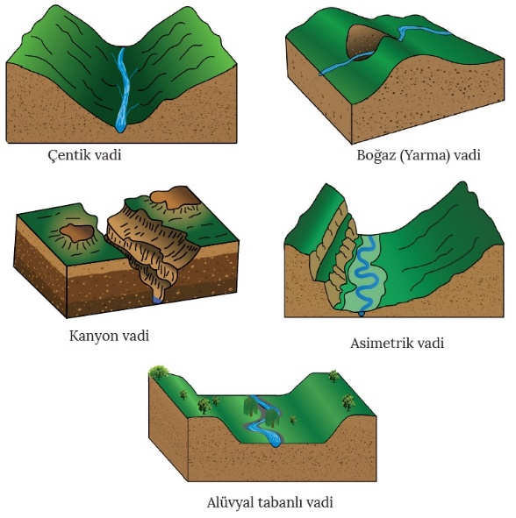
Akarsular, üzerinde aktığı zemini aşındırarak birtakım aşındırma şekilleri meydana getirir. Bunlardan biri olan vadi, akarsuyun yatağını aşındırması sonucu oluşur. Özellikle derine ve yana aşınmanın sürmesine bağlı olarak vadilerin enine profili zamanla değişir. Vadiler enine profillerine göre çeşitli tiplere ayrılır. Çentik vadilerin enine profili kabaca “V” harfine benzediği için bu vadilere V profilli vadiler de denir. Aşındırma güçleri fazla olan akarsuların vadileri çoğunlukla bu şekildedir. Dağ sıralarını çeşitli nedenlerle enine yarıp geçen akarsuların vadileri boğaz (yarma) vadi şeklindedir. Akarsuların yatay tabakaların yoğun olduğu bölgelerde kolay aşınabilen ve kalınlığı fazla olan malzemeler üzerinde akarak yatağını derine doğru aşındırması sonucu kanyon vadiler oluşur. Bir yamacın diğer yamaçtan farklı olduğu vadilere de asimetrik vadi denir. Vadilerin bu görünümü kazanmasında iki yamaçta bulunan farklı yapıdaki kayaçların özellikleri gibi jeolojik faktörler etkilidir. Akarsuyun yatak eğiminin azalmasıyla aşındırma gücü azalırken taşınan alüvyonlar birikmeye başlar. Akarsu yatağındaki biriktirmenin etkisiyle oluşan alüvyonlu tabandaki vadilere tabanlı veya alüvyal tabanlı vadi denir. Bu vadilerin içinden geçen akarsuların her iki yamacı da oldukça düzdür. Bu nedenle akarsular, tabanlı vadilerde menderesler (büklüm) oluşturarak akar.

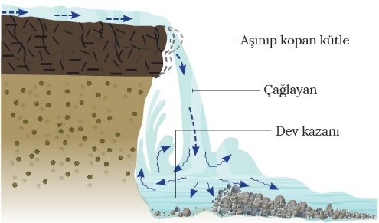

Tabakaların aşınmaya karşı farklı direnç göstermesi sonucu arazide eğim kırıkları oluşur. Akarsular üzerinde çağlayanların görüldüğü bu alanlarda suların dökülmesi sonucu arazi aşınır. Aşınma sonucu oluşan çukurlara dev kazanı adı verilir.

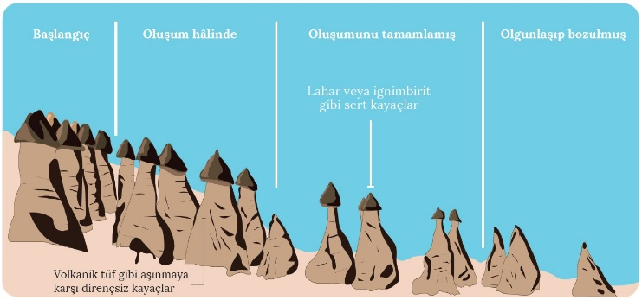

Akarsuların faaliyette bulunduğu alanlarda iklim ve bitki örtüsünün özelliklerine bağlı olarak bölgeye özgü yeryüzü şekilleri oluşabilir. Kurak ve yarı kurak iklim bölgelerinde bitki örtüsünün de seyrek olması sonucu sağanaklarla oluşan seller, yamaçlarda yarıntılar meydana getirir. Bu yarıntılardan oluşan topoğrafyaya kırgıbayır (badlands) denir. Kırgıbayırların bir türü olan peribacaları, volkanik bölgelerdeki hafif eğimli yamaçlarda oluşarak sütun biçiminde yükselir. Peribacalarının tepesinde külah, şapka veya tepsiyi andıran bir kaya parçası bulunur.

Topoğrafyanın akarsular tarafından aşındırılması sonucu meydana gelen düz veya hafif eğimli yüzeylere aşınım yüzeyleri adı verilir. Akarsu aşınımının son aşamasında taban seviyesine yaklaşmış arazilerde peneplen adı verilen hafif dalgalı düzlükler oluşur. Akarsu aşındırması sonucu meydana gelen peneplenlerin oluşabilmesi için oldukça uzun bir zamana ihtiyaç vardır. Aşınım yüzeyleri ve peneplenler, çeşitli nedenlerle deniz seviyesinden yükselir. Bu arazilerin akarsular tarafından derin bir şekilde yarılması ve parçalanmasıyla platolar oluşur.

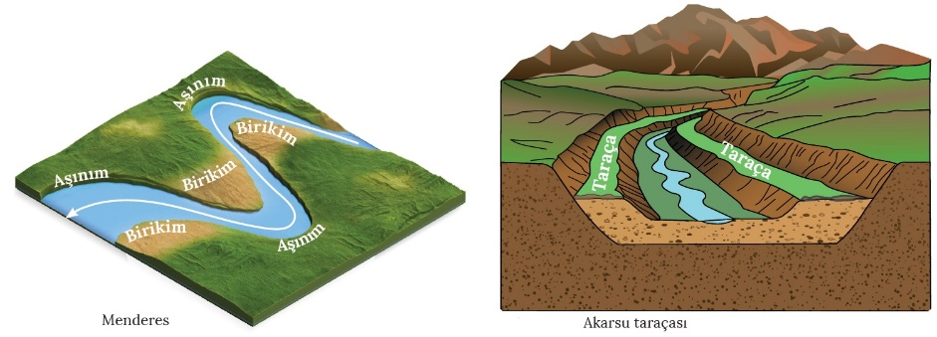
Bazı yeryüzü şekilleri üzerinde hem aşındırma hem de biriktirme faaliyetleri gerçekleştiren akarsular, eğimin azaldığı yerlerde menderesler (büklüm) yaparak akar. Akışın bu şekilde gerçekleşmesi bir yamacın aşınıp dikleşmesine, diğer yamaca da taşınan malzemenin birikmesine neden olur. Akarsuların aşınım ve birikim yaptığı yeryüzü şekillerinden biri de taraça veya sekilerdir. Genellikle akarsu vadilerinde, akarsuyun üzerinde aktığı tabanın iki yanında ve belli bir yükseltide kalmış düzlüklere taraça (seki) denir. Akarsular, bu basamaklı yapılarda taşıdıkları malzemeleri biriktirip yayabilir.

AKARSULARIN OLUŞTURDUĞU BİRİKİM ŞEKİLLERİ

Eğimin azalmasına bağlı olarak hızı azalan akarsular, taşımış olduğu yüklerini eğimin azaldığı yerlerde biriktirerek biriktirme şekillerini oluşturur. Akarsular tarafından taşınan malzemenin yamaçlarda biriktirilmesi sonucu birikinti konisi ve birikinti yelpazesi adı verilen şekiller oluşur. Birikinti konileri ve birikinti yelpazelerinin dağ eteklerinde zamanla büyümesi ve birleşmesi sonucu dağ eteği ovası oluşur. Akarsular
dağlık ve engebeli bölgelerden geçerken yataklarının bazı bölümlerinde eğimin azalmasıyla taşıma gücü azalır. Dolayısıyla buralarda dağ içi ovaları adı verilen biriktirme şekilleri meydana gelir. Akarsular, taban seviyelerine yakın kesimlerde eğimin azalması sonucu taşıdığı malzemeyi biriktirerek taban seviyesi (taşkın) ovasını oluşturur. Yatağın genişlediği bu bölümlerde akarsu üzerinde ırmak adası adı verilen birikim şekilleri görülebilir. Akarsuların meydana getirdiği en önemli biriktirme şekillerinden biri de deltalardır. Şekillenmesinde kıyı akıntıları ve dalgaların etkili olduğu deltalar, akarsuların döküldüğü yerlerde (göl, deniz vb.) taşınan malzemenin birikmesi sonucu oluşur.

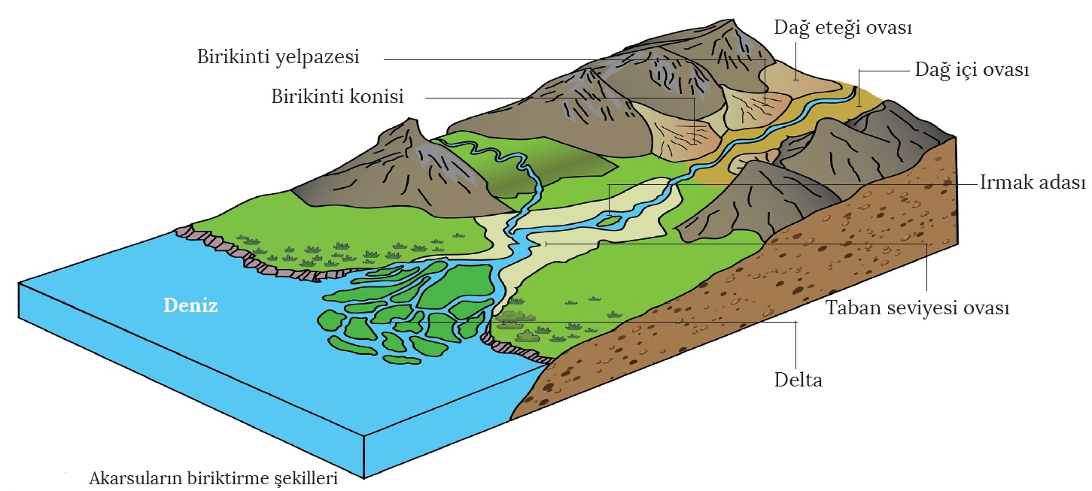

Not: Tarımsal faaliyetler ve biyoçeşitlilik açısından önemli alanlar olan deltalar her kıyıda oluşamaz. Deltaların oluşabilmesi için akarsular kıyıya yeterli miktarda malzeme taşımalı ve kıyıda kıta sahanlığı geniş olmalıdır. Buna karşılık kıyıda güçlü akıntıların olmaması gerekir.

Ölçme-Değerlendirme  • Bireysel öğrenme etkinliklerine yönelik Ölçme Değerlendirme  • Grupla öğrenme etkinliklerine yönelik Ölçme Değerlendirme  • Öğrenme güçlüğü olan öğrenciler ve ileri düzeyde öğrenme hızında olan öğrenciler için ek Ölçme-Değerlendirme etkinlikleri | - Akarsuların oluşturduğu vadi şekilleri nelerdir?  - Paribacaları nasıl oluşur?  - Delta şekilleri nasıl oluşur?  - Menderes oluşturan bir akarsuyun özellikleri nelerdir?  5.  Aşağıda akarsularla ilgili bazı ifadeler ve kavramlar eşleştirilmiştir.  l. Akarsuyun kolları ile birlikte suları topladığı alan ⇒ Akarsu havzası  ll. Akarsu havzalarını birbirinden ayıran sınır ⇒ Su bölümü çizgisi  lll. Akarsuyun doğduğu yer ⇒ Debi  lV. Yıl içinde seviyesi fazla değişmeyen akarsular ⇒ Düzenli rejim  V. Akarsuyun taşıdığı malzemeler⇒ Alüvyon  Buna göre, verilen eşleştirmelerden hangisi yanlıştır?  A) l B) ll C) lll D) lV E) V
Dersin Diğer Derslerle İlişkisi
BÖLÜM IV
Planın Uygulanmasına İlişkin Açıklamalar | Konu ……….. ders saatinde işlenmiş, gerekli değerlendirmeler yapılarak amacına ulaşmıştır.  Aksayan yönler:…………………………………………………………………………………

………………………….. ………………………. Coğrafya Öğretmeni Okul Müdürü

